Knorr-Bremse SteeringSystems GmbH: Locatiesluiting van een
fabrikant van auto-onderdelen

Industrieel veilinghuis Surplex biedt vanaf heden hoogwaardige metaalbewerkingsmachines en gereedschappen aan voor directe aankoop. Momenteel staat er een veiling online en deze zal sluiten op 16 september 2020.

Knorr-Bremse SteeringSystems GmbH zal de productie op de locatie in Wülfrath (NRW) in het najaar van 2020 stopzetten. Een jaar eerder kreeg het industriële veilinghuis Surplex de opdracht om de machines en inventaris te gaan verkopen. Het fabrieksgebouw moet eind 2020 worden opgeleverd.

De verkoop van alle machines en bedrijfsinventaris is volop aan de gang. Zo heeft Surplex bijvoorbeeld de » mogelijkheid tot onmiddellijke aankoop gelanceerd op de website. Daar staan de high-end metaalbewerkingsmachines en gereedschappen te koop. De interesse is overweldigend en daarom adviseert Surplex alle geïnteresseerde partijen nu snel actie te ondernemen. Op korte termijn zijn volgende machines en productielijnen beschikbaar:

- CNC draai-/freescentra INDEX
- CNC draaibanken GILDEMEISTER
- CNC freesmachines LIEBHERR, FELSOMAT en GLEASON-PFAUTER
- CNC rondslijpmachines DANOBAT
- CNC meerassige automatische draaibanken SCHÜTTE en GILDEMEISTER
- Hydraulische pers G + K
- Montage- en testlijnen KSM
- Horizontale meerassige bewerkingscentra ELHA etc.

Naast de mogelijkheid tot onmiddellijke aankoop staat er inmiddels ook een » online veiling online op » surplex.com. Daar zullen andere machines, industriële robots, transportmiddelen en grote items uit de werkplaatsinventaris worden geveild. Deze veiling sluit op 16 september 2020.

Ongeacht het type aankoop - of het nu gaat om een ​​onmiddellijke aankoop of online veiling - alle kopers profiteren van de beste service in de branche. Het industriële veilinghuis verzorgt niet alleen de demontage en het transport van de machines, maar indien nodig ook de volledige inklaring. Surplex is het enige industriële recyclingbedrijf in Europa dat alle diensten als one-stop-shop aanbiedt.

Samenvatting:
Wülfrath (NRW/Duitsland) - Knorr-Bremse Steering Systems GmbH sluit zijn voormalige fabriek in Wülfrath in het najaar van 2020. Surplex heeft de opdracht gekregen voor de verkoop van de bedrijfsinventaris en het opleveren van de locatie. Het industriële veilinghuis heeft op zijn online marktplaats een mogelijkheid tot directe aankoop ingericht, waar de goed onderhouden metaalbewerkingsmachines en gereedschappen worden aangeboden van o.a. INDEX, GILDEMEISTER, LIEBHERR, FELSOMAT, etc. Op 16 september wordt er een online veiling georganiseerd, waar aanvullende machines en bedrijfsmiddelen worden verkocht.

Over Surplex:
Surplex is het meest toonaangevende industriële veilinghuis van Europa en handelt wereldwijd in gebruikte machines . Het 16-talige veilingplatform surplex.com registreert jaarlijks ongeveer 50 miljoen pageviews. Meer dan 55.000 industriële goederen worden elk jaar verkocht via meer dan 500 online veilingen. Het in Düsseldorf gevestigde bedrijf heeft kantoren in twaalf Europese landen. Het bedrijf, met meer dan 200 werknemers uit 20 landen, genereert een jaarlijkse omzet van ongeveer EUR 100 miljoen.

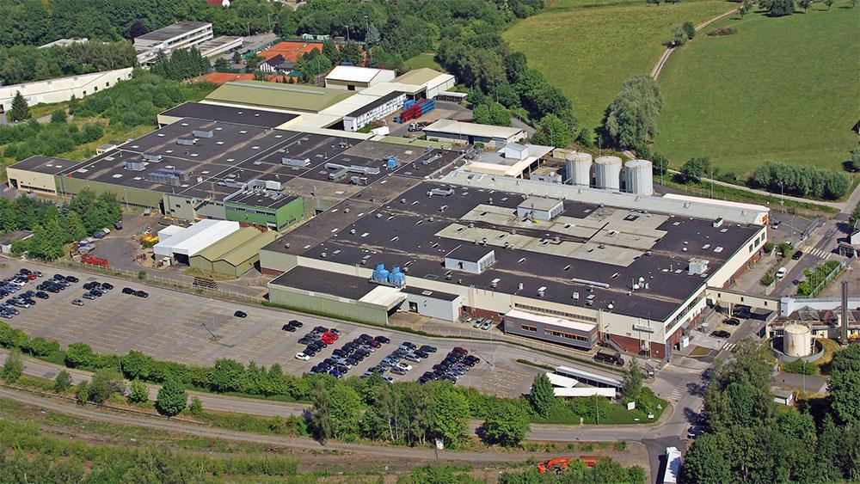
Het fabrieksterrein in Wülfrath (NRW/Duitsland)

